а) Конспект урока - КВН в 9 классе по теме "Функции".
Цели урока: 1.Обобщение и систематизирование учебного материала. 2.Воспитание интереса к математике.
3.Воспитание ответственности за результат.
4.Развитие творческих способностей, познавательного интереса.
5.Дифференцированное отношение к деятельности учащихся.
Ход урока.
I. Урок-КВН начинается с разминки.
1. Что такое функция? Дайте определение. Какие из указанных соответствий являются функциональными?
1 2 3
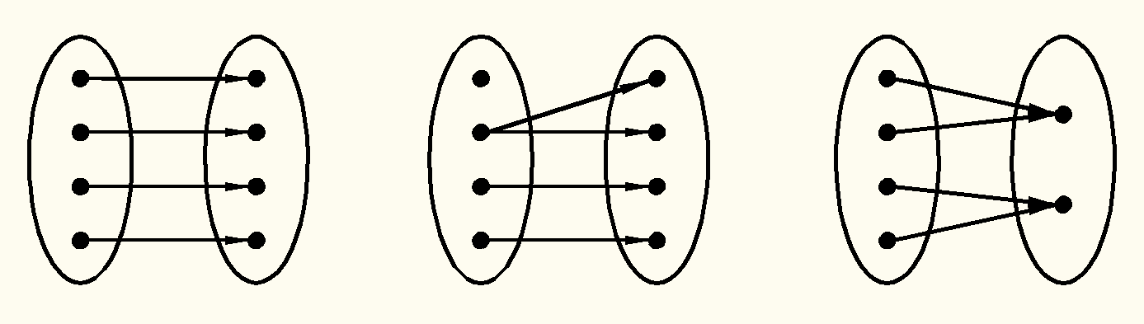

2. Что такое график функции? На рисунке приведены различные кривые. Какие из них являются графиками функций?

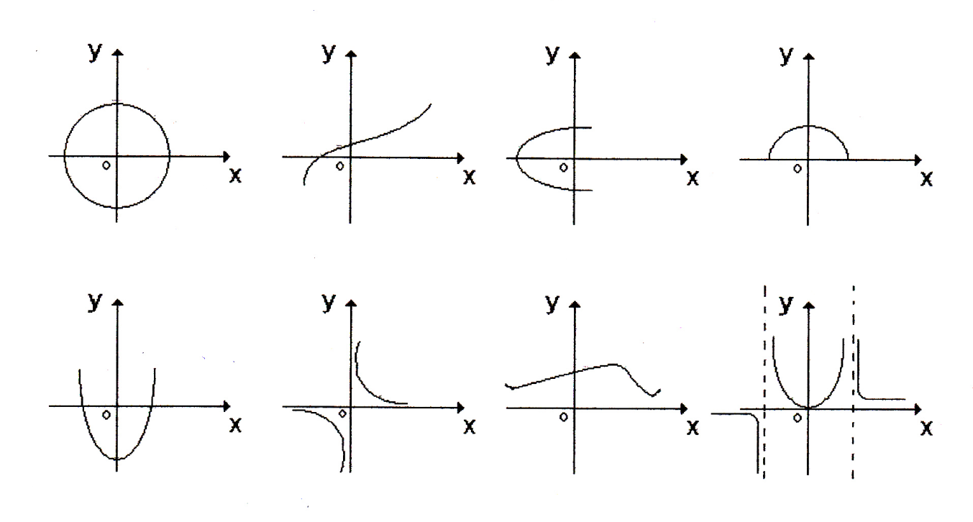

3. Вычислите: а) Sgn (х² - 1), если х=0,41; -2,56.
б) {х}, если х = 0,39; -0,43; -4 1\2; 5 3\ 7; -3.
в) [х], если х = 1,56; -2,456; -9
4.Какие преобразования графиков надо произвести, чтобы построить
график функции?
а) у = 2:(х-3)+1; б) у = 0,5(х+3) - 1; в) у = |х+2|-3;
г) у = |х²-1|; д) у = x²-|x|; е) у = 6+|x²-4|.
5. Дайте определение чётной функции и нечётной функции. Какие из
функций являются четными, нечётными или не теми, ни другими?
а) у = 3 - х²+х⁴; б) у =1:(х⁴+5); в) у = х³+х⁵ -5;
г) y = x: (х⁶+6); д) у = x^{1/2}; е) у = 1:(х-2).

6. Дайте определение возрастающей убывающей на промежутке функции. Найдите промежутки возрастания и убывания функции.
а) у=4х-1; б)у=3-4х; в)у=10х²-3х+l;
г) У = -24х²+10х-1; д) У = 1:(х-2); е) у = -1:(х+6).

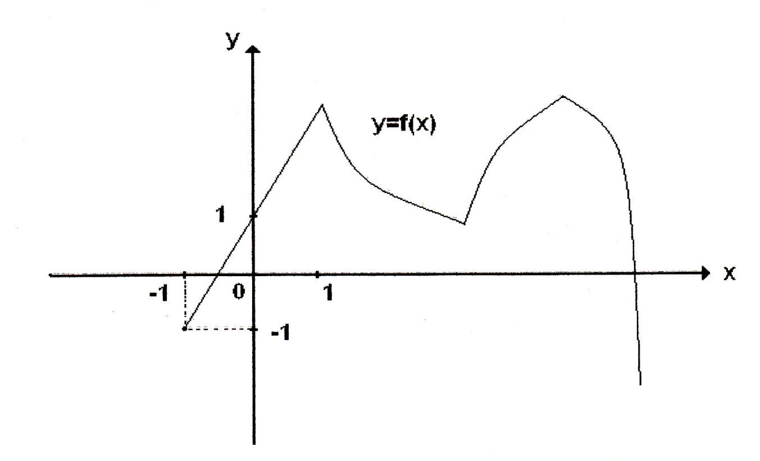
7. Перечислите свойства функции, график которой изображён на рисунке.

II. Основная часть урока (математическая эстафета).
Команды получают задания, в которых ответ предыдущего является условием следующего. Каждый член команды делает одно задание. Получив ответ, ученик передаёт его следующему участнику эстафеты.
Текст задания для первой команды.
№1. Найдите область определения функции у = 5:(|x-2|-|2x+3|).
№2. Найдите область значения функции у = 1:(2х² -b), где b-меньшее из значений х, не входящих в область определения функции из задания №1 №3.Существует ли значение d, при котором квадратичная функция
у = dx²+(d-2)x-3 убывает на первом и возрастает на втором из указанных промежутков (-∞;c], [c;∞), где с - знаменатель дроби, которая является наибольшим значением функции из задания №2.
№4.На прямой 2x-3y+k-57/11=О найдите точку, для которой выражение
9у² -4х² -3ух-3 принимает наибольшее значение. Чему оно равно, если k-значение d из задания №3.
№5.Найдите значение х, при которых выполняется равенство
max_{a}(-2a²+3(a+1)х+х²-а) = min_{b}(b2 -4bx+b+t-5), где t -знаменатель наибольшего значения выражения из задания №4.
№6.Постройте график функции и укажите свойства этой функции.
8-(х-4З+h), если х< -6;
y= |x² -6|х|+8|, если -6≤x<5;
3 ,если х≥5, где h-знаменатель значения х из задания №5.
Конечный результат равен наибольшему значению функции задания №6.

Приведу решение задач для первой команды. Решение задания №1.
|x-2|-|2х+3| ≠0 -условие существования дроби. Решим уравнение: |x-2|-|2х+3|=0.
1. Если х<-1,5, тo -х+2+2х+3=0, х=5, -5<-1,5.
2. Если -1,5≤х<2, то -х+2-2х-3=0, х= -1/3,
-1,5≤1/3<2
3. Если х≥2, то х-2-2х-3=0, -х=5, х=-5, -5<2.
Д(у)==( -∞;-5)U( -5;-1/З)U(-1/З; ∞)
-5 -меньшее из значений х, не входящих в область определения
функции.
Решение задания №2.
у =1:(2x²-b), b =-5, y=1:(2x²+5).
Выберем некоторое у и предположим, что у - значение функции
y=1:(2х²+5). Тогда существует х, такое, что уравнение у=1:(2х²+5) имеет решение. Если у=0, то х не существует. Если у не равен нулю, то y=1:(х²+5), y-1 :(2х²+5)=0, (yx²+5y-1 ):(2х²+5)=0, 2x²y+5y-l =0,
Д=-40y²+8у; Д ≥0, -40y²+8y≥0, 5у² -у≤0, 0≤y≤1/5, но у не равен нулю, значит E(y)=(0;1/5].
5 -знаменатель дроби, которая является наибольшим значением функции.
Решение задания №3.
с=5.Функция y=dx²+(d-2)x-3 на промежутке (-∞;5] убывает, а на промежутке [5;∞) возрастает, значит d >О.
Найдём координаты вершины параболы х =-(d-2):2d=(2-d):(2d), х=5,
(2-d):(2d)=5, d=2/11.
d-существует и равно 2/11.
Решение задания №4.
k=2/11, тогда уравнение 2x+3y+k-57/11 примет вид 2х-3у-5=0, 2х=3у+5, х=(3у+5):2. Значит 9у²-4х² -3ху-3=9y²-(3у+5)² -3у(3у+5):2-3=
=9y²-9y² -30у-25-(9y²+ 15у):2-3=-4,5y²-37,5у-28-квадратный трехчлен, значит графиком соответствующей квадратичной функции является парабола, ветви которой направлены вниз. Значит, существует наибольшее значение функции, принимаемое в вершине параболы, абсцисса которой равна 37,5:(-9)=-25/6, тогда х=(3у+5):2=-15/4, а наибольшее значение функции принимает вид М=9(-25/6)² -4( -3,75)² -3( -25/6)(-3,75)-3=401/8.
8-знаменатель наибольшего значения выражения.
Решение задания №5.
t=8. Значит равенство примет вид
max_{a} (-2а²+3(а+l)х+х²-а)= min_{b} (b²-4bx+b+3).
1)y=-2а²+3(а+1)х+х²-а, y=-2а²+а(3x-l)+х²+ 3х - функция квадратичная, график - парабола, ветви - вниз, существует наибольшее значение функции:
f(а)=(4(-2)(х²+3х)-(3х-l)²):(-8)=( -17х² -18х-l ):(-8).
2) y=b² – 4bx+b+3 – функция квадратичная, график – парабола, ветви – вверх, значит, существует наименьшее значение функции:
f(b)=(12 - (1 – 4x)²):4 = (- 16x²+8x+11):4.
f(a)=f(b), 17х²+18х+l=-32х²+16х+22, 49х²+2х-21=0, D=4120, х=(-1 ±$√$1030):49.
49- знаменатель значения х.
Решение задания №6.
h==49, тогда функция примет вид:
8-(х-4З+49), если х< -6;
y= |x² -6|х|+8|, если -6≤x<5;
3 ,если х≥5
l) у=8-(х+6)² -квадратичная функция; (-6;8)-вершина параболы; если y=0, то x=6±2$√$2
2) у=x²-6х+8-квадратичная функция; (3;-1)-вершина параболы; если у=0,то x=4, х=2.
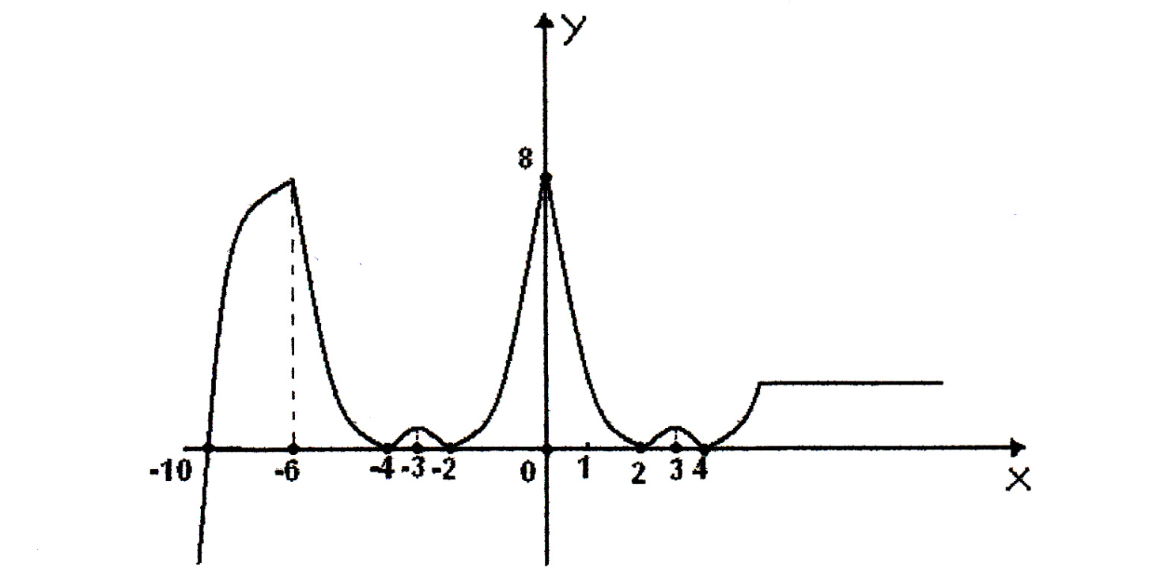
3)y=3- прямая параллельная оси абсцисс.

Свойства функции: l) -6-$√$2; -4; -2; 2; 4-нули функции.
2)у>0 при х принадлежащих объединению промежутков (-6-2˅2;4), (-4;-2), (-2;2), (2;4), (4;∞);
у>0 при х принадлежащему промежутку (-∞;-6-2˅2).
3) Функция возрастает на промежутках (-∞;-6],[-4;-3],[-2;0],[2;3],[4;5].
Функция убывает на промежутках [-6;4], [-3;-2],[0;2],[3;4].
Функция постоянная на промежутке [4;∞).
4) -4;-2;2;4-точки минимума функции;0-минимум функции.
5) -6;-3;0;8- точки максимума функции; 8; 1- максимумы функции.
6) Функция не имеет наименьшего значения.
Наибольшее значение функции равно 8.
7) Е(у)=( -∞;8].
8) Функция общего вида, не является ни чётной, ни нечётной.
Конечный результат эстафеты для первой команды число 8.

Текст заданий эстафеты для второй команды.

№1.Найдите область определения функции у=1:(|x+2|-|4x-2|).
№2.Найдите область значения функции у=(х+b):(4(х²+1)), где b-меньшее из значений х, не входящих в область определения функции из задания №1.
№3.Существует ли значение а, при котором квадратичная функция у=(а+1)х²+ах+3 убывает на первом и возрастает на втором из указанных промежутков (-∞;с], [с;∞), где с-знаменатель дроби, которая является наибольшим значением функции из задания №2.
№4.На прямой x+2y+h-1/17=0 найдите точку, для координат которой выражение х²+ху+у-Зх+у принимает наименьшее значение. Чему оно равно? h=а из задания №3.
№5.Найдите значение х, при которых выполняется равенство
Min(a)( а² -4ax+dx+a )=max(b)( -b²+dbx+x² -1 ),где d- знаменатель наименьшего значения выражения из задания №4.
№6.Постройте график функции и укажите свойства этой функции.
3,если x ≤-4
y= |x² -4|х|+3|, если -4<x≤4;
3-(x+25-k)² , если х>4.
k- знаменатель значения х из задания №5.
Конечный результат равен наибольшему значению функции задания №6.
Приведу решение заданий эстафеты для второй команды. Решение задания №1.
Чтобы дробь существовала, её знаменатель не должен быть равен
нулю. Решим уравнение: |x+2|-|4x-2|=0.
1) Если х<-2, то -х-2+4х-2=0, Зх=4,x=4/3, 4/3>-2.
2) Если -2≤x<I/2, то х+2+4х-2=0, 5х=0, х=0, -2<0<1/2.
3) Если x≥ 1/2 ,то x+2-4х+2=0,-3х=-4, х-4/3, 4/3> 1/2.
D(y)=(-∞;0)U(0;4/3)U(4/3;∞).
0-меньшее из значений х, не входящих в область определения функции.
Решение задания №2.
Так как,b=0 то функция у=(х+b):(4(х²+1)) принимает вид у=х:(4(х²+1)).
Выберем некоторое число у и предположим, что оно является значением этой функции. Тогда существует такое число х, что уравнение у=x:(4х²+4) имеет решение. Если y=0, то х=0. Если y не равен нулю, то x:(4x²+4)-y=0,
х-4ух²-4y=0, x-4ух²-4y=0, -4yx²-x+4у=0, D=1-64y², -1/8≤y≤I/8
1/8-наибольшее значение функции.
8- знаменатель дроби, которая является наибольшим значением функции.
Решение задания №3.
Так как с=8,то надо найти а, при котором квадратичная функция у=(а+1)х²+ах+3 убывает на промежутке (-∞;8] и возрастает на
промежутке [8;∞). Функция квадратичная, её график - парабола, ветви которой направлены вверх, значит а+1>0, а>-1.
Найдём координаты вершины параболы: х=-а:(2а+2), х=8,-а:(2а+2)=8,
а=-16/17.
Решение задания №4.
Так как a=h=-16/17, то уравнение прямой будет иметь вид х+2у-l=0, отсюда х=1-2у. Подставляя в выражение значение х, будем иметь:
х²+ху+y² -3x+y=(1-2y)²+(1-2y)y+y² -3(1-2у)+у=3y²+4у-2- функция
квадратичная; график - парабола; ветви - вверх. Значит, существует наименьшее значение функции, принимаемое в вершине параболы.
y=-4:6=-2/З, тогда х=1 -2(-2/З) = 2⅓, а наименьшее значение выражения будет равно -10/3. Число 3 знаменатель наименьшего значения выражения.
Решение задания №5.
Так как d=3, то надо найти х из равенства
min_{a}(a²-4ax+3x+a)=mах_{b}( -b²+ 3bх+х²-1).
1)y=а²-4ах+3х+а, y=а²+а(1-4х)+3х-функция квадратичная; график-парабола; ветви-вверх. Значит, существует наименьшее значение функции, принимаемое в вершине параболы: a=(4х-1):2, f(a)=(-16x²+20x-1):4.
2)y=-b²+36x+x²-1-функция квадратичная; график-парабола; ветви-вниз.
Значит, существует наибольшее значение функции в вершине параболы: f(b)=( -4(х² -1 )-9х²):(-4)=(-13х²+4):( -4).
(-16х²+20х-1):(-4)=( -13х²+4):( -4),
29х²-20х-3=0, D=748, x=(10±$√$187):29.
29- знаменатель значения х.
Решение задания №6.
Так как k=29, то функция принимает вид:
3,если x ≤ -4
y= |x² -4|х|+3|, если -4<x≤4;
3-(x+25-29)² , если х>4.

1) у=3 -прямая параллельная оси абсцисс.
2) y=x²-4х+3 -функция квадратичная; график-парабола; (2;-1)вершина параболы; х=3, х=1-нули функции. Для построения графика функции
y=|x²-4|x|+3| используем свойства симметрии относительно осей координат.
З) График функции у=3-(x-4)² получим с помощью параллельного переноса. (4;3)-вершина параболы; х=4±$√$3-нули функции.
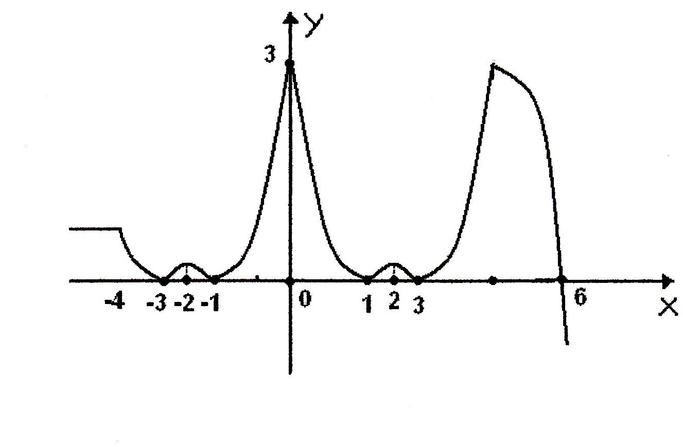

Свойства функции.
1)-3;-1;1;3-нули функции.
2) у<0 при х $∈$(4+˅З;∞);
у>0 при x $∈$(-∞;-3)U (-3;-1)U(-1;1)U (1;3)U (3;4+√3)
3) Функция возрастает на промежутках [-3;-2]; [-1;0]; [1;2]; [3;4].
Функция убывает на промежутках [-4;-3]; [-2;-1]; [0;1]; [2;3]; [4;∞). Функция постоянная на промежутке (-∞;-4).
4)Точки максимума:-2; 0; 2; 4. Минимумы функции: 1;3.
Точки минимума:-3; -1; 1; 3. Минимум функции 0.
5) Наименьшего значения функция не имеет. Наибольшее значение
функции равно 3. 6)Е(у)=(-∞;3].
7)Функция не является ни чётной, ни нечетной.
Конечный результат эстафеты наибольшее значение функции число 3.

III Далее объявляется конкурс капитанов.
Задание капитану первой команды.
Постройте график функции у= 1:(|х² -8|x|+ 15|).
Решение. Рассмотрим функцию f(x)=x² -8х+15 и l:f(x)=1:(x²-8X+15).
Функция f(x)=x² -8х+ 15- функция квадратичная; график-парабола, значит х=4- точка минимума, у=-1- минимум функции. Нули функции 5 и 3.
у>0, если х $∈$(-∞; 3)U (5;∞); у<0, если х $∈$ (3;5).
Функция возрастает на промежутке [4;∞), а убывает на промежутке (-∞; 4]. Учитывая свойства функции f(x), для функции 1:f(x)=1:(x²-8x+15) будем иметь следующие свойства: D(1:f(x))=(-∞;3)U(3;5)U(5;∞).
Вертикальные асимптоты: х=3 и х=5.
х=4-точка максимума, у=-1-максимум функции.
1:f(x)>0, если х $∈$(-∞; 3) U (5;∞), 1:f(x)<0 при х $∈$ (3;5).
Функция убывает на промежутках [-4;5),(5;∞). Функция возрастает на промежутках (-∞;3),(3;4].Если х=0, то 1:f(0)=1/15.
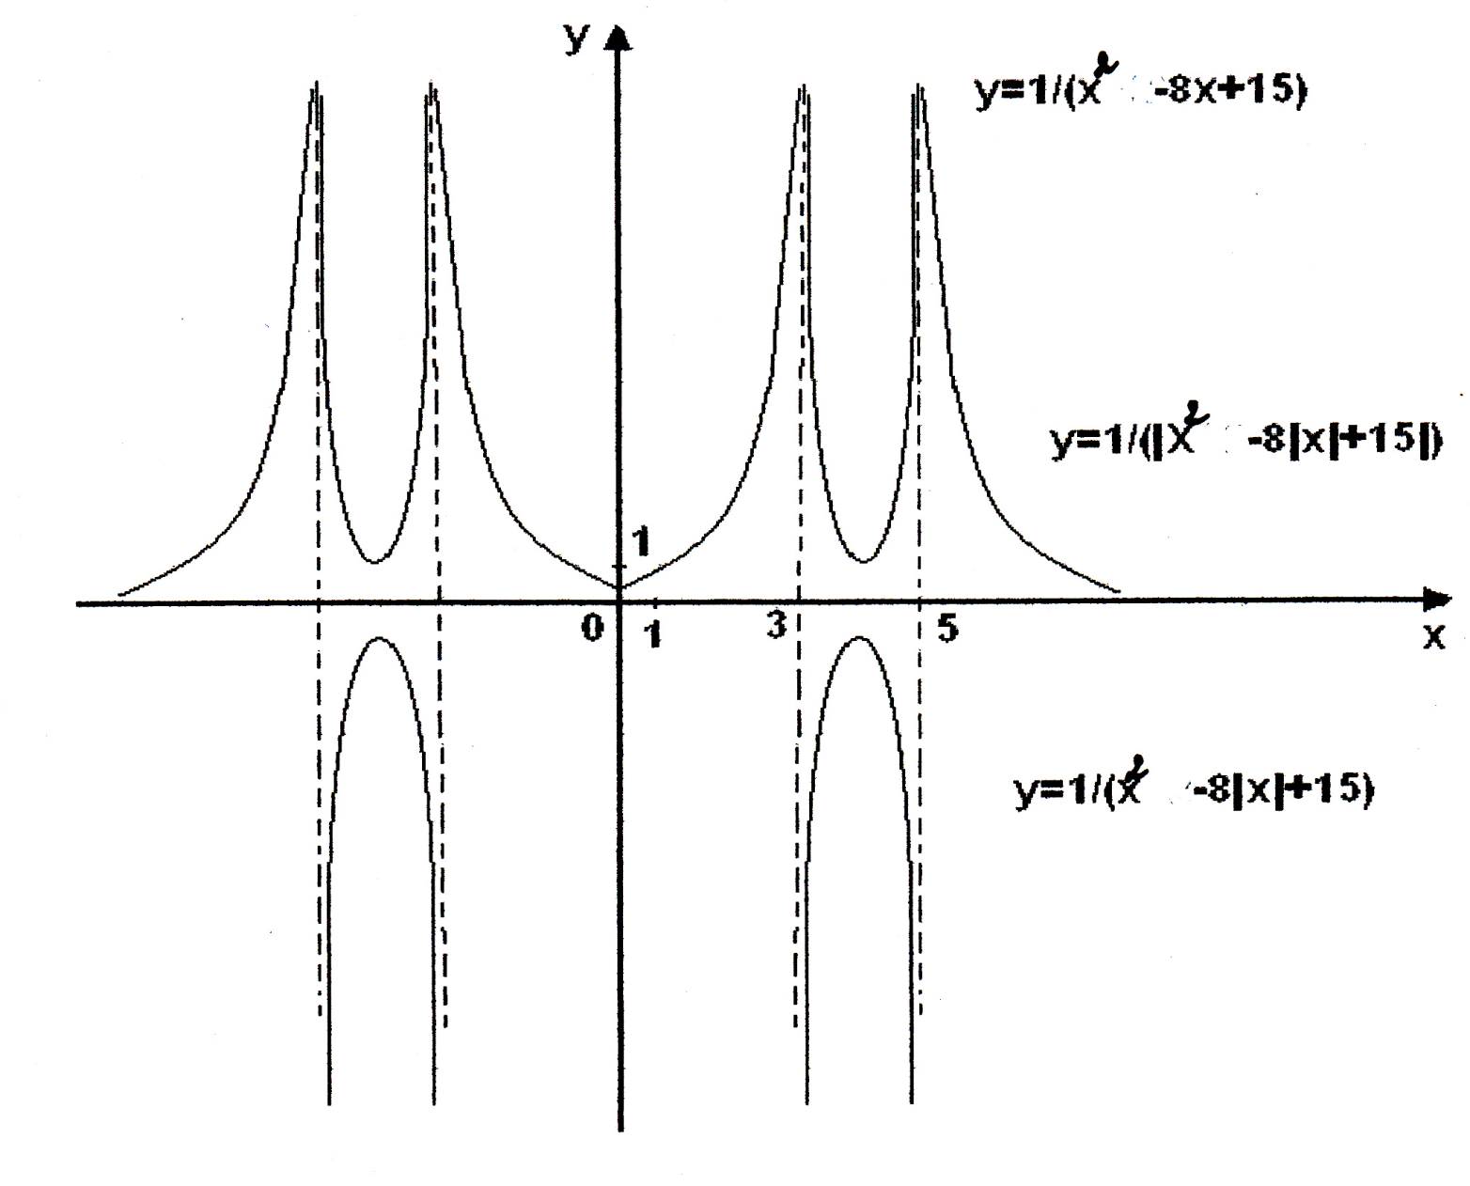
Строим график функции у= 1:(|х² -8|x|+ 15|) используя свойства симметрии относительно осей координат.

Задание капитану второй команды.
Построить график функции: y=1:(|x²-3|x|+2|). Строим график, так же как и в первом варианте.
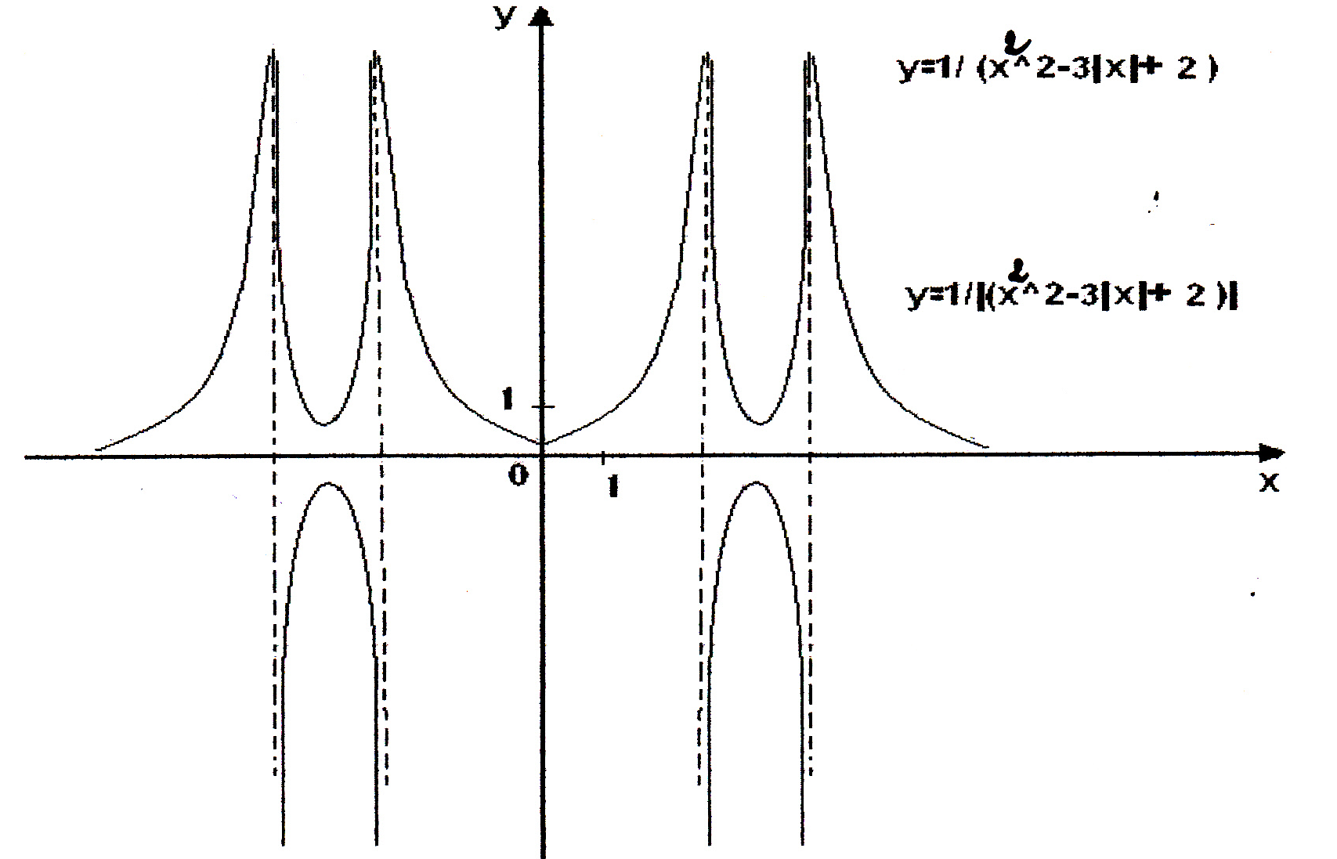

Во время работы капитанов представители команд показывают домашнее задание. Оно связано с историей возникновения понятия функция.
В заключительной части урока учащиеся подводят итоги, обсуждают вклад каждого члена команды в победу или поражение, коллективно выставляют оценки.
б) Приведем конспект ещё одного урока из этой серии.
б) Конспект урока в 9 классе по теме "Рациональные уравнения".

Цели урока: 1.Обобщение учебного материала.
- Воспитание интереса к математике.
- Развитие творческих способностей.
4. Развитие навыков работы в коллективе.
Ход урока.
I. Устный счёт (математический диктант).
1) Какие из чисел являются корнями уравнения x-1=$\sqrt{1-2х+x^{2} }$?
1 2 3 4 5
О -1 $√$2 $√$3 1
Ответ: 3;4;5.
2)Какие из указанных уравнений не имеют корней?

1$.\sqrt{7+х}$+$\sqrt{х+9}$==-5
2. |7-x|+|8+2x|=-1
3.$\sqrt{х-5}$+$\sqrt{1-x}$=0
4. 5:(х²+9) =0
5. х²+2х+4=0
Orвeт: 1; 2; 3; 4; 5.
3)Выпишите пары уравнений, являющихся равносильными.
1. 4х²-2х=1-2х
2. (х²-1):(х-1)=5
3. $\sqrt[3]{7-x}$ = -2
4.$\sqrt[4]{{(x+1)}^{4}}$ =2
5.7-x=-8
6. $\sqrt[4]{x-5}=-2$
7. 4х²-1=0
8. х-5=-16
9. х+1=5
10. |х+1|=2
Ответ: 1 и 7; 2 и 9; 3 и 5; 4 и 10.
4). Укажите замену к решению уравнения.
1. x⁴-5х²+4=0 а. х²+8х=у
2. (x²+x)²+4(x²+x)-12=0 б. х²+х=у
3. (х+1)(х+3)(х+5)(х+7)=15 в. х+1:х=у
4. 5х⁴+3х³+6х²+3х+5=0 г. х²=у
5. (${х+2)}^{4}$+(${x+3)}^{4}$=1 д. х+2,5=у
Ответ: 1-г; 2-б; 3-а; 4-в; 5-д.
5)Найдите область допустимых значений для уравнения.
1. x+$\frac{1}{x}$ =$\sqrt{x+1}$ а. (0;1)
2. 1:|х-1$|$=$\sqrt[3]{x-1}$ б. (1;$∞$)
3. 4-2$\sqrt{x^{2}+1}=$1 в. х-любое действительное число
4.(x-1):$\sqrt{x-1}=1 г. \left[-1;0\right)U(0;∞)$
5. $1:\sqrt{x\left(1-x\right)}=1$д. x$≠1$
Ответ: 1-г; 2-д; 3-в; 4-б; 5-а
По окончании математического диктанта на экране проектора открывается проверочная таблица с правильными ответами. Учащиеся могут самостоятельно поставить себе или соседу по парте оценку.
Проверочная таблица.

1 | 3;4;5.
2 | 1; 2; 3; 4; 5.
3 | 1-7; 2-9; 3-5; 4-10
4 | 1-г; 2-б; 3-а; 4-в; 5-д.
5 | 1-2; 2-д; 3-в; 4-б; 5-а.

II Основная часть урока. Математическая эстафета. Текст заданий для первой команды.
№1.Решите уравнение:
65:(1-x³)+(l7x-l 0)(х²+х+ 1 )=25:(х-1)
Ответ: х=-2,5; х=-4.
-4-меньший из корней.
№2. Решите уравнение: х³-3х²-0,5а =0, где а- меньший из корней уравнения из задания №1.
Ответ: х=1; x=1$±√3$
l-целый корень уравнения.
№3. Решите уравнение: 2x⁴+x³-11х²+bх+2=0, где b -целый корень уравнения из задания №2.
Ответ: х=0,5; х=2; x=$\frac{-3±\sqrt{3}}{2}.$
2-больший из корней уравнения.
№4. Решите уравнение: х(х+3)(х+5)(х+4с)=-56, где с - больший из корней уравнения из задания №3.
Ответ: х=-1; х=-7; x= -4$±2√2$.
-7-меньший из корней уравнения.
№5. Решите уравнение: -2$({x^{2}+x+1)}^{2}-k{(x-1)}^{2}$=13(x³-1), где k - меньший из корней уравнения из задания №4.
Ответ: х=-4±$\sqrt{22}$.
22- число, стоящее под знаком радикала в решении уравнения из задания 5.
№6. Решите уравнение: x⁴+${(x-1)}^{4}$=n+75, где n-число, стоящее под знаком радикала в решении уравнения из задания №5.
Ответ: х=-2; х=3.
Конечный результат - сумма корней уравнения №6: -2+3=1

Текст заданий для второй команды.
№1.Решите уравнение:
30:(х² -1)+(7-18х):(х³+ 1 )=l3:(х²-х+ 1).
Ответ: х= -9; х=4.
4-больший из корней уравнения.
№2. Решите уравнение: х³+ах²-5=0, где а - больший из корней уравнения из задания №1.
Ответ: х = 1; x = (-5±$√5$):2.
l-целый корень уравнения.
№3. Решите уравнение: 6x⁴+7x³-36х²-7х+6b=0, где b-целый корень уравнения из задания № 2.
Ответ: х=-3; х=-0,5; x=1/3; х=2.
2-больший из корней уравнения
№4. Решите уравнение: х(х+2с)(х+5)(х+9)+96=0, где с- больший из корней уравнения из задания №3.
Ответ: х=8; х=-1; х=( -9±$√33$):2.
-8- меньший из корней уравнения.
№5. Решите уравнение: 3${(x+2)}^{2}$+${(x^{2}-2x+4)}^{2}$=5(x³ -k), где k-меньший из корней уравнения из задания №4.
Ответ: x=1; х=2; x=(7±$√33$):4.
33- число, стоящее под знаком радикала.
№6. Решите уравнение; x⁴+${(x-4)}^{4}$=n -1, где n- число, стоящее под знаком радикала в решении уравнения из задания №5.
Ответ: x=2.
Конечный результат эстафеты сумма корней (или корень, если он
один) уравнения из задания №6.
III.Конкурс капитанов.
1)Задание для капитана первой команды.
Решите уравнение:
x⁴+x²+4$|$x²-x|=-mx³+12, где m-меньший корень уравнения из задания
№6 эстафеты.
Ответ: x=-1; х=2.
2)Задание для капитана второй команды.
Решите уравнение:
x⁴+4x³=30-7|x²+mx|-4x², где т- корень уравнения из задания №6.
Ответ: х= -3; x=1.
Во время работы капитанов, члены каждой из команд показывают домашнее задание: материалы из истории возникновения уравнений, кроссворды по теме "Уравнение", опорные сигналы для решения уравнений.
V Оценочно-рефлексивная часть урока.
Участники команд коллективно выставляют оценки, обсуждают вклад каждого в победу или «поражение» команды. Выясняют, какие задания вызвали затруднение и почему. Учитель помогает анализировать урок, отмечает успешные выступления у доски, подбадривает тех, кто допустил досадные ошибки.
Уроки подобного типа требуют много времени для их подготовки, но и польза от таких уроков велика. Урок - игра помогает сплотить коллектив для достижения заданной цели. Ребята учатся работать в команде, парами. В тоже время урок-игра позволяет проявить себя каждому ученику, так как задания подобраны разного уровня сложности.
3.Дидактические игры в обычных классах.
а) Конспект урока в 9 классе по теме «Арифметическая прогрессия»
Цели урока:
Образовательные: обобщение и систематизация теоретических знаний учащихся по изученной теме;
Развивающие: развитие математического мышления учащихся и вычислительных навыков;
Воспитательные: воспитание интереса к математике; умения работать в группах, в парах.
Ход урока:
I.Организационно-мотивационная часть урока.
Сегодня мы подводим итоги изучения темы «Арифметическая прогрессия». Давайте вспомним теоретический материал, связанный с арифметическими прогрессиями.
Учащиеся устно отвечают на вопросы.
Вопросы:
Определите какая последовательность является арифметической прогрессией. Дайте определение арифметической прогрессии.
Какой буквой обозначают разность арифметической прогрессии?
Что означает разность арифметической прогрессии?
Что означают буквы в записи формулы n-ого члена прогрессии?
Какая прогрессия называется возрастающей?
Какая прогрессия называется убывающей?
Чем отличаются формулы суммы n-первых членов? в каких задачах их удобнее использовать?
Отрываем слайд и проводим математический диктант.
II.Устный счет (математический диктант).
Математический диктант.
1. Запишите рекуррентную формулу для арифметической прогрессии. Верно ли, что 1; 3; 5; 7; 11; 13; 17;…- арифметическая прогрессия?
2. При каком условии прогрессия является возрастающей, при каком - убывающей? Верно ли, что 1; 2; 3; 4; 5;…- возрастающая арифметическая прогрессия?
3.Найти первый член и разность арифметической прогрессии, заданной формулой a_{n}=3 - 4n.
4.Запишите формулу n-ого члена арифметической прогрессии.
5.Запишите формулы суммы n первых членов арифметической прогрессии.
6. Запишите характеристическое свойство арифметической прогрессии.
После выполнения учащиеся обмениваются с соседом по парте листочками и производят взаимопроверку, еще раз проговаривают теоретический материал.

Основная часть урока проводится в виде математической эстафеты. Каждому члену команды выдаем карточку с текстом эстафеты.
III.Основная часть урока (математическая эстафета).
Класс разбивается на две команды. Количество заданий для каждой команды равно числу участников команды. Учащиеся решают задачи у доски. Ответ предыдущего задания является условием следующего. Успех всей команды зависит от правильного выполнения каждого задания. Ошибку работающего у доски ученика может исправить следующий за ним ученик.
Задания для первой команды:
№1. Выпишите первые пять членов арифметической прогрессии (а_{n}): 6;3…
№2. В арифметической прогрессии (с_{n}) первый член равен (а₅) из задания №1, d=5. Найдите сумму первых двадцати членов этой прогрессии.
№3. Найдите номер члена арифметической прогрессии (b_{n}), если b₁=20, d=10, а b_{n}=S₂₀ из задания №2.
№4. Найти сумму всех натуральных чисел, не превосходящих n, где n-номер члена из задания №3.
№5. В арифметической прогрессии (х_{n}) первый член равен сумме из задания №4, а равность равна- 25. Для каких членов прогрессии выполняется условие х_{n}$>0?$
№6.Последовательность задана формулой y=5n-2. Найдите сумму n-первых членов этой последовательности, если n-номер наименьшего положительного члена арифметической последовательности из задания №5.
№7. Сумма первых ста членов арифметической прогрессии равна сумме арифметической прогрессии из задания №6. Найдите сумму первых ста членов такой арифметической прогрессии, каждый член которой на 3 больше соответствующего члена данной прогрессии.
Решение заданий первой команды:
№1.
(a_{n}): 6;3;…, значит d=3-6=-3. Ответ: 6;3;0;-3;-6;-9;-12;… а₅=-6
№2.
(с_{n})-арифметическая прогрессия, с₁=а₅=-6, d=5.
S_{n}=0,5n(2a₁+d(n-1)), S₂₀=830.
№3.
(b_{n})-арифметическая прогрессия, (b₁)=20, d=10,b_{n}=S₂₀=830.
b_{n}=b₁+d(n-1), 20+10(n-1)=830,n=82.
№4.
b_{n}=n, n$∈N$, n=82. S_{n}=0,5n(2a₁+d(n-1)),S₈₂=3403.
№5.
x₁=3403, d=-25, x_{n}$>0,x$
x_{n}=x₁+d(n-1), 3403-25(n-1$)>0,$
$n<137,12;n=1;2;3;4;…137.$
№6.
y_{n}=5n-2, n=137.Последовательность (у_{n})-арифметическая прогрессия, т. к. d=у_{n+1}:у_{n}=5.
y₁=3, S_{n}=0,5n(2y₁+d(n-1)),S₁₃₇=46991.
№7
1.(a_{n})-арифметическая прогрессия, S₁₀₀=46991
(a_{n}): a_{1;}a_{2;}a;… S₁₀₀=0,5(2a₁+99d)100=(2a₁+99)50=46991
2.(b_{n})- арифметическая прогрессия,
(b_{n}): b₁₌a₁+3; b₂=a₂+3;b₃=a₃+3;… S₁₀₀=0,5(2b₁+99d)100=
=(2(a₁+3)+99d)50=((2a₁+99d)+6)50=S₁₀₀+300=46991+300=
=47291
Конечный результат для первой команды 47291.

Задания для второй команды:
№1.Выпишите первые пять членов арифметической прогрессии 10;5;…
№2.В арифметической прогрессии(c_{n}) первый член равен a₅ из задания №1, d=5.Найдите сумму первых двадцати первых членов прогрессии.
№3.Найдите номер члена арифметической прогрессии(b_{n}), если b₁=20,d=10,а b₄=S₂₀ из задания №2.
№4. Найдите сумму всех натуральных чисел, не превосходящих n,где n-номер члена из задания №3.
№5. В арифметической прогрессии (x_{n}) первый член равен сумме из задания №4, а d=-25. Для каких членов прогрессии выполняется условие x_{n}$>$ 0?
№6. Последовательность задана формулой y_{n}=5n-2. Найдите сумму n-первых членов этой последовательности, если n –номер наименьшего положительного члена из задания №5.
№7. Сумма первых ста членов арифметической прогрессии равна сумме полученной в задании №6. Найдите сумму первых ста членов такой арифметической прогрессии, каждый член которой на 4 больше соответствующего члена данной прогрессии.
Решение заданий второй команды:
№1. (a_{n})-арифметическая прогрессия.
(a_{n}):10;5;… d=5-10=-5. Ответ: 10;5;0;-5;-10;…
№2.(c_{n})-арифметическая прогрессия, с₁=-10, d=5.
S_{n}=0,5n(2c₁+d(n-1)), n=20,S₂₀=750.
№3. (b_{n})-арифметическая прогрессия,b₁₌20,d=10, b_{n}=S₂₀=750
b_{n}=b₁+d(n-1), 20+10(n-1)=750, n=74.
№ 4. (a_{n})=n, n$∈$N,n=74.
S_{n}=0,5n(2a₁+d(n-1)),S₇₄=2775.
№5.(x_{n})-арифметическая прогрессия, x₁=2775, d=-25, x_{n}$>$ 0
x_{n}=x₁+d(n-1), 2775-25(n-1)$>0$,n$<112, n=1;2;3;…111.$
№6. Последовательность (у_{n})-арифметическая прогрессия, т. к. d=у_{n+1}:у_{n}=5.
y₁=3, S_{n}=0,5n(2y₁+d(n-1)),S₁₁₁=30858.
№7. 1.(a_{n})-арифметическая прогрессия, S₁₀₀=30858
(a_{n}): a_{1;}a_{2;}a;… S₁₀₀=0,5(2a₁+99d)100=(2a₁+99)50=30858
2.(b_{n})- арифметическая прогрессия,
(b_{n}): b₁₌a₁+4; b₂=a₂+4;b₃=a₃+4;… S₁₀₀=0,5(2b₁+99d)100=
=(2(a₁+4)+99d)50=((2a₁+99d)+8)50=S₁₀₀+400=30858+400=
=31258.
Конечный результат для первой команды 31258.
IV Оценочно-рефлексивная часть урока.
Участники команд коллективно выставляют оценки, обсуждают вклад каждого в победу или «поражение» команды. Выясняют, какие задания вызвали затруднение и почему. Учитель помогает анализировать урок, отмечает успешные выступления у доски, подбадривает тех, кто допустил досадные ошибки.
Ознакомление учащихся с историческими знаниями, связанными с прогрессиями

V Задание на дом: составить цепочку из трех задач по теме «Арифметическая прогрессия», для которой ответ предыдущего задания является условием следующего.
б) Конспект урока в 8 классе по теме «Площади. Теорема Пифагора»
Цели урока:
Образовательные: обобщение и систематизация теоретических знаний учащихся по изученной теме;
Развивающие: развитие математического мышления учащихся и вычислительных навыков;
Воспитательные: воспитание интереса к математике; умения работать в группах, в парах.
Ход урока:
I.Организационно-мотивационная часть урока.
Сегодня мы подводим итоги изучения темы «Площади. Теорема Пифагора». С помощью математического диктанта вспомним основные теоретические положения этой темы. Класс делится на две команды.
II.Геометрический диктант.
1.За единицу измерения площадей принимают:
а) квадрат со стороной единица;
б) квадрат с произвольной стороной;
в) прямоугольник, одна из сторон которого равна 1.
2.Равные многоугольники имеют равные площади. Верно ли обратное утверждение?
а) да;
б) нет;
в) не всегда.
3.Если многоугольник состоит из нескольких многоугольников, то его площадь равна
а) разности площадей этих многоугольников;
б) сумме площадей этих многоугольников;
в) произведению площадей этих многоугольников.
4.Площадь квадрата равна
а) сумме длин его сторон;
б) квадрату его стороны;
в) половине произведения его сторон.
5.Площадь прямоугольника равна
а) произведению его смежных сторон;
б) произведению его противоположных сторон;
в) половине произведения его смежных сторон.
6.Площадь треугольника равна
а) произведению его основания на высоту;
б) полусумме основания на высоту;
в) половине произведения основания на высоту, опущенную на это основание.
7.Площадь параллелограмма равна
а) половине произведения основания на высоту, опущенную на это основание;
б) произведению сторон
в) произведению основания на высоту, опущенную на это основание.
8. Площадь трапеции равна
а) полуразности произведения оснований на высоту;
б) полусумме произведения оснований на высоту;
в) произведению большего основания на высоту.
9.В прямоугольном треугольнике квадрат гипотенузы равен
а) произведению катетов;
б) разности квадратов катетов;
в) сумме квадратов катетов.
10.Если в треугольнике квадрат одной стороны равен сумме квадратов двух других сторон, то треугольник
а) равносторонний;
б) прямоугольный;
в) тупоугольный.
Проверка диктанта осуществляется с помощью слайдов на экране проектора. Учащиеся меняются работами и проверяют диктант (работа в парах)
Слайды для проверки математического диктанта:
1.  1  1кв.см. | 2.  Sтр  Sкв  Sкв=Sтр
3.  $$S_{1}$$  S2  S=$S_{1}+S_{2}$ | 4.  a  а  S=$a^{2}$
5.  a  b  S=ab | 6.  h h  a  S=$\frac{1}{2}$ah
7.  h  hhh  a  S=$ah$ | 9.  a c  b  $$с^{2}=а^{2}+b^{2}$$
8. а  h  b  S=$\frac{1}{2}\left(a+b\right)h$ | 10.  Прямоугольный треугольник
Проверочная таблица для работы в парах.
1 | 2 | 3 | 4 | 5 | 6 | 7 | 8 | 9 | 10
a | в | б | б | а | в | в | б | в | б

III.Математическая эстафета.
Класс разбивается на две команды. Количество заданий для каждой команды равно числу участников команды. Учащиеся решают задачи у доски. Ответ предыдущего задания является условием следующего. Успех всей команды зависит от правильного выполнения каждого задания. Ошибку работающего у доски ученика может исправить следующий за ним участник команды.
Задания для первой команды.
№1.Вычислите площадь квадрата с диагональю равной $\sqrt{8}$см.
№2. Найдите площадь параллелограмма, сторона которого равна 5см, а отрезок заключенный между этой стороной и высотой, опущенной на смежную сторону, равен площади квадрата из задачи №1.
№3. В прямоугольной трапеции основания 16см и bсм, а большая боковая сторона равна 10см. Найдите площадь трапеции, если b равно площади параллелограмма из задачи №2.
№4. Периметр ромба равен площади трапеции из задачи №3. Найдите площадь ромба, если одна из его высот равна1см.
№5. В трапеции ABCD основания AD и BC равны 10см и 8см соответственно. Площадь треугольника ACD равна площади ромба из задачи № 4.Найдите площадь трапеции ABCD.
№6. На стороне AB параллелограмма ABCD отмечена точка М. Найдите площадь параллелограмма, если площадь треугольника MCD равна площади трапеции из задачи № 5.
Ключи к задачам первой команды.
№1 Площадь квадрата равна 4кв.см.
№2 a=4, площадь параллелограмма равна 24кв.см.
№3 b=24, площадь трапеции равна 120кв.см.
№4 Р=120, площадь ромба равна 30кв.см.
№5 S(ACD)=30, площадь трапеции равна54кв.см.
№6 S(MCD)=54, площадь параллелограмма равна 108кв.см.
Задания для второй команды.
№1. Вычислите площадь квадрата с диагональю равной $\sqrt{2}$см.
№2. Сторона AB параллелограмма ABCD равна 5см. Высота параллелограмма BH делит смежную сторону на отрезки AH=3см и HD=aсм. Найдите площадь параллелограмма, если a равно площади квадрата из задачи №1.
№3. В равнобедренной трапеции основания 4см и bсм, а боковая сторона -10см. Найдите площадь трапеции, если b равно площади параллелограмма из задачи №2.
№4. Одна из высот ромба 1,5см. Найдите площадь ромба, если его периметр равен площади трапеции из задачи №3.
№5. И трапеции МРКТ меньшее основание РК равно 6см, а высота трапеции 4см. Найдите площадь трапеции, если площадь треугольника МКТ равна площади ромба из задачи №4.
№6. На стороне ВС параллелограмма ABCD отмечена точка М. Найдите площадь параллелограмма, если площадь треугольника МФD равна площади трапеции из задачи №5.
Ключи к задачам второй команды.
№1 площадь квадрата равна 1 кв.см.
№2 a=1, площадь параллелограмма равна 16кв. см.
№3 b=16, площадь трапеции равна 80 кв.см.
№4 Р=80, площадь ромба равна 30 кв.см.
№5 S(MKT)=30, площадь трапеции равна42 кв.см.
№6 S(MAD)=42, площадь параллелограмма равна 84кв.см.
IV Оценочно-рефлексивная часть урока.
Участники команд коллективно выставляют оценки, обсуждают вклад каждого в победу или «поражение» команды. Выясняют, какие задания вызвали затруднение и почему. Учитель помогает анализировать урок, отмечает успешные выступления у доски, подбадривает тех, кто допустил досадные ошибки.
V Домашнее задание творческое – составить кроссворд из понятий, связанных с темой урока.
4.Роль дидактических игр в классах, где дети испытывают трудности в обучении математики.
Чуть ли не в каждой школе есть классы, которые называют «классы коррекции», «классы выравнивания», «классы педагогической поддержки», «классы здоровья», «классы повышенного педагогического внимания» и др.
Такие классы функционируют обычно с первого по девятый годы обучения в зависимости от состава. Их формируют из учеников как имеющих психические нарушения, так и вполне нормальных, но по каким-то причинам отстающих в учёбе. Причины отставания могут быть самыми разными: отсутствие общих или специальных способностей, слабое здоровье, неблагополучная атмосфера в семье и т. д. Для отстающих учащихся характерно неумение организовать свою умственную деятельность, отсутствие навыков самоконтроля. Они не могут сконцентрировать внимание на поставленной задаче, часто отвлекаются, многие из них имеют
плохую память. Отличительной чертой многих слабых учеников является нестабильность психических реакций.
Одно из центральных мест в обучении математике детей данной категории принадлежит проблеме поиска эффективных путей развития личности учащихся. Предпочтение в процессе поиска новых путей, средств, методов и приёмов организации учебного процесса отдаётся тем, которые способствуют самореализации личности, интересны учащимся, помогают более эффективно усваивать учебный материал.
В школьной практике к таким средствам всё чаще относят дидактические игры.
Рассмотрим примеры дидактических игр в таких классах.
а) Игра «Угадай - ка»
Смысл игры состоит в следующем: один из учеников (лучше “слабый”) выходит за дверь, он – угадывающий. С остальными ребятами выбирается объект для обсуждения (геометрическая фигура, элемент и т.д.), о котором они должны вспомнить все, что знают, не называя “объект” своим именем, а заменяя его просто словами “она, “он”, “это” и т.д., что больше подходит по смыслу. Определение дается в последнюю очередь. Другими словами, ребята пишут устное математическое сочинение о данном “объекте”. После быстрого обсуждения “угадывающий” приглашается в класс, и учащиеся описывают то, что загадали, для него. Участвует весь класс, каждый обязательно хочет высказаться и вспомнить такое, что не помнит никто о данном «объекте». Конечно, после 2-4 предложений уже становится ясным, что загадали ребята, но по правилам игры угадывающий должен терпеливо ждать, пока не выскажутся все учащиеся класса. Это задание позволяет повторить в полном объеме весь теоретический материал, соответствующий выбранному для обсуждения объекту, вызывает большой интерес у ребят.

б) Конспект урока геометрии в7классе
Тема: «Параллельные прямые»
Цели:1. Образовательные:
- закрепить представления о параллельных прямых и их свойствах;
- закрепить умения доказывать параллельность прямых;
- обобщить и систематизировать умения решать задачи по данной теме;
- провести диагностику системы знаний и умений и ее применение для выполнения практических заданий.
2. Развивающие:
- развивать графические навыки учащихся, навыки построения чертежей к задачам;
- развивать алгоритмическое мышление, сообразительность.
3. Воспитательные:
- воспитывать такие качества личности, как познавательная активность, самостоятельность, упорство в достижении цели;
- содействовать рациональной организации труда.
ТИП УРОКА: урок-КВН, урок по систематизации и обобщению изученного материала.
ОБОРУДОВАНИЕ: компьютер, проектор, наглядно – демонстрационный материал, учебник.

Ход урока
I. Организационный момент.
Учащиеся класса заранее делятся на две команды. Каждая команда выбирает капитана. Учащимся объявляется тема урока КВН, вывешиваются типичные задачи по этой теме, обсуждается обязательный теоретический материал, который должен быть изучен. Даются и творческие задания: газета-плакат с опорными сигналами, презентации, стихи, песни, сценки, связанные с темой урока и с историей математики.
II. Устная работа (разминка). Повторение ранее изученного теоретического материала. Члены команд по очереди устно отвечают на вопросы по теории параллельных прямых. Вопросы в виде тестов с выбором ответа.
1. Две прямые называются параллельными, если они
а) не пересекаются;
б) пересекаются;
в) пересекаются под углом 90 градусов;
г) не пересекаются на плоскости.
2.

На рисунке для угла 4 внутренним односторонним будет угол
а) 2; б) 5; в) 6; г) 7.
3.

На рисунке для угла 4 внутренним накрест лежащим будет угол
а) 6; б) 2; в) 5; г) 7.
4.

На рисунке для угла 4 соответственным будет угол
а) 5; б) 3; в) 1; г) 8.
5. Две прямые параллельны, если при пересечении их секущей
а) сумма внутренних накрест лежащих углов равна 180 градусов;
б) сумма внутренних накрест лежащих углов равна 90 градусов;
в) внутренние накрест лежащие углы не равны;
г) внутренние накрест лежащие углы равны.
6. Две прямые параллельны, если при пересечении их секущей
а) внутренние односторонние углы не равны;
б) внутренние односторонние углы равны;
в) сумма внутренних односторонних углов равна 180 градусов;
г) сумма внутренних односторонних углов равна 90 градусов.
7. Две прямые параллельны, если при пересечении их секущей
а) соответственные углы равны;
б) соответственные углы не равны;
в) сумма соответственных углов равна 180 градусов;
г) сумма соответственных углов равна 90 градусов.
8. На рисунке а║b, с-секущая

Что можно сказать про углы 1 и 2?
а)$∠1+∠2={180}^{0};$
б)$∠1+∠2={90}^{0}$;
в)$∠1=∠2;$
г)$∠1-∠2=0^{0}.$
9. На рисунке а║b, с-секущая.

Что можно сказать про углы 1 и 2?
а)$∠1<∠2;$
б)$∠1>∠2;$
в)$∠1=∠2;$
г)$∠1+∠2=1{80}^{0}$
10. На рисунке а║b, с-секущая
.
1
Что можно сказать про углы 1 и 2?
а)$∠1=∠2;$
б)$∠1>∠2;$
в)$∠1<∠2;$
г)$∠1+∠2=1{80}^{0}$
11. Сколько параллельных прямых можно провести через точку не лежащую на данной прямой
а) две; б) одну; в) сколько угодно; г) нельзя ни одной.
Проверочная таблица к разминке.

1 | 2 | 3 | 4 | 5 | 6 | 7 | 8 | 9 | 10 | 11
г | б | а | г | г | в | а | а | в | а | б

Жюри, состоящее из учащихся старших классов подсчитывает очки,
набранные каждой командой. За каждый правильный ответ команда получает по одному очку. Если отвечающий допустил ошибку, ход переходит к противоположной команде.

III. Основная часть урока. Решение задач.
Каждой команде раздаются карточки с текстом задач. Члены команд по очереди решают задачи у доски. Капитаны команд могут консультировать работающего у доски. За каждую подсказку начисляются штрафные очки. Все остальные члены команд работают в тетрадях.
Задачи для первой команды.
1.Чему равна сумма внутренних односторонних углов, если внутренние накрест лежащие углы равны?
а) $1{80}^{0} б)90^{0} в)0^{0} г) 60^{0}$

- Сумма внутренних накрест лежащих углов при параллельных прямых и секущей равна ${220}^{0}$. Чему равны эти углы?
а)$1{80}^{0} б)90^{0} в){110}^{0} г){220}^{0}$
3. Один из внутренних односторонних углов при параллельных прямых и секущей равен 50 градусов. Найдите второй внутренний односторонний угол.
а) $50^{0} б)40^{0} в){180}^{0} г){130}^{0}$

4. На рисунке прямые a,b,c пересечены секущей $∠1={29}^{0}, ∠2={=28}^{0}$,$∠3={151}^{0}$
Какие прямые параллельны?
а) a║ b б) b║c в) a║c; г) на рисунке нет параллельных прямых.

- На рисунке a║b, с-секущая, $∠1=4∠2$. Найдите $∠3.$

2$50^{0} б)40^{0} в){130}^{0} г){180}^{0}$
а) ${24}^{0}; б) {144}^{0}; в){36}^{0}; г){56}^{0}.$

Ключи к задачам первой команды.
1 | 2 | 3 | 4 | 5
а | в | г | в | б

Задачи для второй команды.
1. Внутренние односторонние углы в сумме составляют 180 градусов, а один из соответственных углов равен 36 градусов. Чему равен второй из соответственных углов?
а)$1{80}^{0}; б)90^{0}; в)0^{0}; г){36}^{0}$
2. Сумма соответственных углов при параллельных прямых и секущей равна 110 градусов. Найдите эти углы.

а)${55}^{0}; б)110^{0}; в)220^{0}; г){180}^{0}$
3. При пересечении двух параллельных прямых секущей, один из внутренних односторонних углов равен 120 градусов. Найдите второй угол.
а)${120}^{0}; б)60^{0}; в)30^{0}; г){180}^{0}$

4. Прямые a,b,c пересечены секущей. Какие из них параллельны, если $∠3={139}^{0}$; $∠2={140}^{0};∠1={41}^{0}$?
а) на рисунке нет параллельных прямых; б) b║c в) a║c; г) a║ b

5. На рисунке $∠1=∠2+{100}^{0}$. Найдите $∠3$.

2
а)${40}^{0}; б){50}^{0}; в)140^{0}; г){60}^{0}$

Ключи к задачам второй команды.
1 | 2 | 3 | 4 | 5
г | а | б | в | в

IV. Конкурс капитанов.
Капитаны команд получают карточки с задачей. Во время работы капитанов у доски. Члены команд представляют домашнее задание. Это опорные сигналы в виде плакатов, презентации, стихи, песни, сценки, связанные с темой урока и с историей математики.
Задания для капитанов.
1.Разность двух односторонних углов при пересечении двух параллельных прямых секущей равна 50 градусов. Найдите эти углы.
2.При пересечении двух параллельных прямых секущей односторонние углы относятся как 2:7. Найдите эти углы.
Ключи к конкурсу капитанов: 1. ${115}^{0 }и{ 65}^{0};$ 2. $40^{0} и 140^{0}$.
IV Оценочно-рефлексивная часть урока.
Рефлексия урока. Оцените урок по 10-бальной системе.
-У вас на партах листочки с тестами. Ответьте на вопросы .
1. Результатом своей личной работы считаю, что я …
а) разобрался в теории; б) научился решать задачи.
2. Что вам не хватало на уроке при решении задач?
а) знаний; б) времени; в) желания; г) справился со всеми задачами.
3. Кто оказывал вам помощь в преодолении трудностей на уроке?
а) одноклассники; б) учитель; в) учебник.
Участники команд коллективно выставляют оценки, обсуждают вклад каждого в победу или «поражение» команды. Выясняют, какие задания вызвали затруднение и почему. Учитель помогает анализировать урок, отмечает успешные выступления у доски, подбадривает тех, кто допустил досадные ошибки.

V. Задание на дом: составить кроссворд из понятий , связанных с параллельными прямыми, используя определения и формулировки теорем по данной теме.

